Tarix | Pedaqoji işin məzmunu
_______  I gün | Səhər fəaliyyəti.  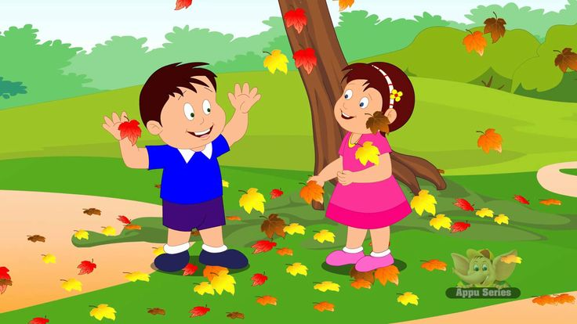  S.t. 2.1.6. Özü, yaxınları və ətraf mühitdə baş verən  hadisələr haqqında fikrini ifadə edir.  1.Müşahidə: “Payız fəsli “  Təlim məqsədi: Fikrini sadə cümlələrlə ifadə edir.  2.”Piramidanı yığaq.  Təlim məqsədi:- 3 hissədən ibarət piramidanı yığır.  3.Didaktik oyun: Nə gizlənib  Təlim məqsədi: Diqqətin inkişafı formalaşır.  Fərdi iş :Nitq inkişafı üzrə  Təlim məqsədi:Nitqi inkişaf edir. Lüğət ehtiyatına yeni sözlər daxil olur.  I Məşğələ: Ətraf mühitlə tanışlıq və nitq inkişafı  St. 2.1.6. Özü, yaxınları və ətraf mühitdə baş verən  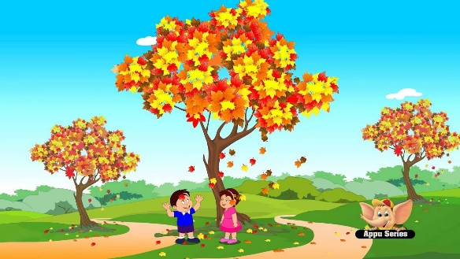  hadisələr haqqında fikrini ifadə edir  Mövzu: Payızda təbiət  Təlim məqsədi: Uşaqlar payız fəsli ilə tanış olur.  Payız fəslinin xüsusiyyətləri ,təbiətdə olan dəyişikliklər  haqqında məlumat alır.  Uşaqların lüğət fonduna yeni sözlər daxil olur.  İnteq. 2.2.5. Danışığında iki-üç sözdən ibarət sadə cümlələrdən istifadə edir  İş forması:Kollektiv, fərdi.  İş üsülu : Didaktik oyun, suallar.  Resurslar: Mövzuya uyğun şəkillər  II Məşğələ :Musiqi  (Musiqi məşğələsi musiqi rəhbərinin planı əsasında yazılır)    Gəzinti  S.t: 2.1.4. Böyüklərin göstərişi ilə tanış obyektləri göstərir    1.Müşahidə: Ağacları müşahidə  Təlim məqsədi:müşahidəçilik qabiliyyəti formalaşır.  Müşahidə etdikləri haqqında fikrini sadə cümlələrlə ifadə edir  S.t: : 3.2.2. Böyüklərin nəzarəti altında tapşırıqları (guşələrin  səliqəyə salınması, güllərin sulanması və s.) yerinə yetirir.  2.Əmək: Yerə səpələnmiş sarı yarpaqların toplanması .  Təlim məqsədi :Əmək bacarıqlarına yiyələnir.  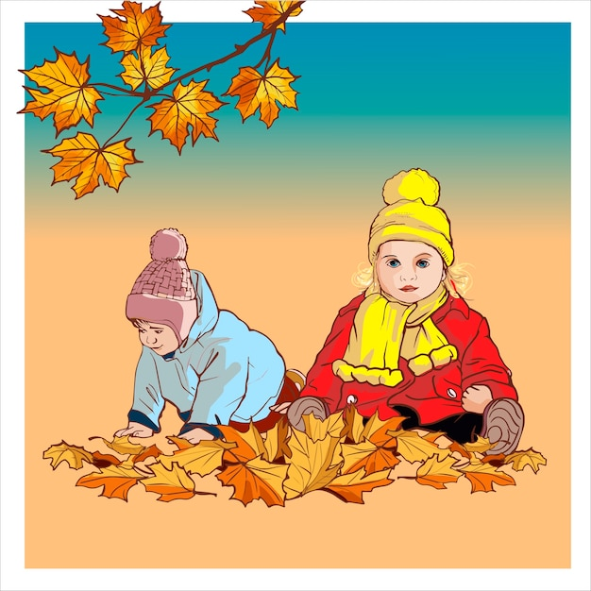  Yarpaqların toplanılmasına çalışır  S.t 1.1.1. Sadə fiziki hərəkətləri (xxxxxxx) yerinə yetirir.  Hərəkətli oyun: “Hamı tez yanma “  Təlim məqsədi:- Uşaqlarla birlikdə müəyyənləşdirilmiş  istiqamət üzrə yeriyir.  4.Uşaqların sərbəst oyunları.  Günün II yarısı:  Axşam fəaliyyəti  Standart: 3.1.2. Əsas rəngləri (qırmızı, sarı, yaşıl) adlandırır.  1.Fərdi iş: Rəngli karandaşlarla rənglər üzrə iş  Məqsəd: Əsas rəngləri tanıyır və adlandırır.  S.t: 3.2.1.Böyüklərin nəzarəti altında geyinir, soyunur, paltarlarını, ayaqqabılarını yerinə qoyur  2.Əmək.Paltarları geyinək  Təlim məqsədi:-. Özünəxidmət vərdişləri formalaşır.  3.Tikinti materialları ilə oyun  Təlim məqsədi:-Sadə quraşdırma bacarıqları nümayiş etdirir.  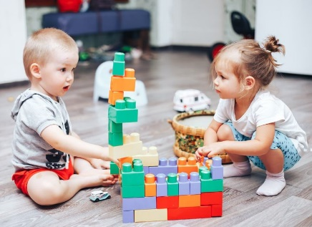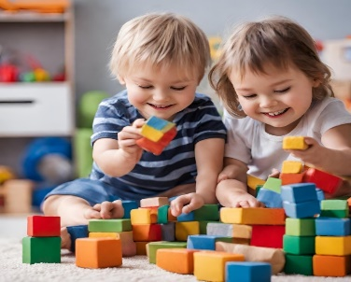  S.t: 1.1.1. Sadə fiziki hərəkətləri (yeriş və qaçış hərəkətlərini icra etmək, yerişdən qaçışa, qaçışdan yerişə keçmək, sürünmə, dırmanma, topu bir-birinə tərəf atmaq və tutmaq, müvazinətini saxlamaqla yeriş) yerinə yetirir.  4.Hərəkətli oyun  Təlim məqsədi:-.Oyun zamanı uşaqlarda şən əhval ruhiyyə yaranır.  Axşam gəzintisi  Sərbəst oyunlar
Tarix | Pedaqoji işin məzmunu
________  II gün  II gün | Səhər fəaliyyəti.  S.t. 2.1.3. Müşahidə etdiyi əşyaları (geyim, mebel, qab-qacaq, bədənin ayrı-ayrı üzvlərini: baş, burun, ağız, göz, qulaq, əlləri, ayaqları və s.) göstərir.  1.Müşahidə:Bədən üzvləri  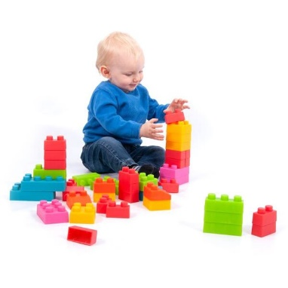  Təlim məqsədi: Bədən üzvlərini tanıyır və göstərir.  2.”Piramidanı yığaq.  Təlim məqsədi:-3 hissədən ibarət pramidanı yığır.  3.Didaktik oyun: Əlində nə var ?  Təlim məqsədi:-Hissetmə qabiliyyəti inkişaf edir.  Fərdi iş: Hecaların tələffüzü  Təlim məqsədi :Hecaları düzgün tələffüz edir  I Məşğələ:  Sensor tərbiyə  St: 2.3.3. Həndəsi fiqurları (dairə, üçbucaq, kvadrat) adlandırır.  Mövzu: Oxşar rəngli şarları seç  Təlim məqsədi:Əşyanı rənginə görə tutuşdurmağı öyrənir.  Eyni olan əşyaları müəyyənləşdirməyi öyrənir.  İnteq: 4.1.1. Ünsiyyətə girməyə cəhd edir.    1.1.4. Əlində tutduğu əşyalardan (karandaş, top,  oyuncaq) təyinatına görə istifadə edir.  İş forması:Kollektiv, fərdi.  İş üsülu : Didaktik oyun, suallar.  Resurslar: Müxtəlif rəngli şarlar  II Məşğələ: Hərəkətlərin inkişafı  St.: 1.1.1. Sadə fiziki hərəkətləri (yeriş və qaçış hərəkətlərini icra etmək, yerişdən qaçışa, qaçışdan yerişə keçmək, sürünmə, dırmanma, topu bir-birinə tərəf atmaq və tutmaq, müvazinətini saxlamaqla yeriş) yerinə yetirir.  1.1.3.Topu döşəmə üzərində diyirlədir.  Mövzu: Topu tut.  Təlim məqsədi:Hərəkətlərini tapşırığa uyğun olaraq tənzimləyir.  Sadə hərəkətləri yerinə yetirir. Topu tutma bacarığı nümayış etdirir.  İnteq: 2.2.1. Dinlədiyi fikrə əsasən hərəkətlərini tənzimləyir və bir neçə sözlə ifadə edir.  2.3.4. Məkan (yuxarı, aşağı, qabaq, arxa) anlayışlarını fərqləndirir.  İş forması:Kollektiv, fərdi.  İş üsülu : Sujetli rollu oyun , suallar.  Resurslar: Üzərində müxtəlif yuvaları olan taxta lövhə,müxtəlif rəngli və formalı fiqurlar  Gəzinti  S.t: 2.1.4. Canlı (insan, heyvan, quş, bitki) və cansız (qum, daş, torpaq, işıq) obyektləri adlandırır. 1.Mövzu: Bitkiləri müşahidə etmək . Təlim məqsədi: Bitkilər haqqında təsəvvürü genişlənir.  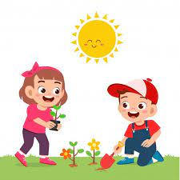  Bitkiləri adlandırır.  S.t : 4.1.2. Hərəkətli oyun, əyləncə zamanı emosiya,  əhvali-ruhiyyə (sevinc, təəccüb və s.) nümayiş etdirir  2Hərəkətli oyun: Yanıma qaç  Təlim məqsədi: Eyni istiqamətə qaçış yerinə yetirir.  3.Uşaqların sərbəst oyunları.  Günün II yarısı:  Axşam fəaliyyəti  1.Fərdi iş :Təqlid bacarıqları üzrə  Təlim məqsədi:Gördüyü hərəkətləri təqlid edir.  2.Əmək :Paltarları geyinək  Təlim məqsədi:-. Böyüklərin köməyi ilə paltarları geyinir.  Özünəxidmət əməyi formalaşır.  3.Tikinti materialları ilə hasar düzəltmək  Təlim məqsədi:-Sadə quraşdırma bacarıqları nümayiş etdirir.  4.Hərəkətli oyun: “Topu oyuncağa gətir”  Təlim məqsədi: -Sərbəst hərəkətlər nümayiş etdirir.  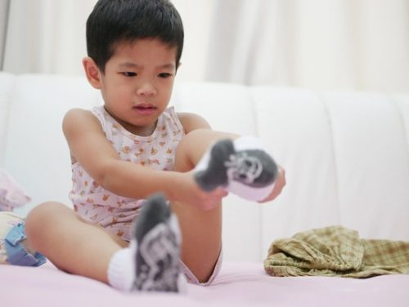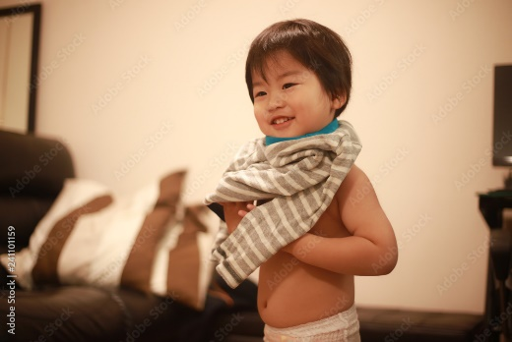  Axşam gəzintisi  Sərbəst oyunlar

Tarix | Pedaqoji işin məzmunu
____  III gün | Səhər fəaliyyəti    S.t: 2.1.3. Müşahidə etdiyi əşyaları adlandırır.  1.Müşahidə : Payız yarpaqları.  Məqsəd: Saralmış yarpaqları seçir.  S.t.: 3.1.5. Oyuncaq tikinti materialından, konstruktor  hissələrindən istifadə edərək sadə (ev, qaraj, qüllə və s.)  nümunələr quraşdırır.  2.Kublardan gəlinciklər üçün oturacaq düzəltmək  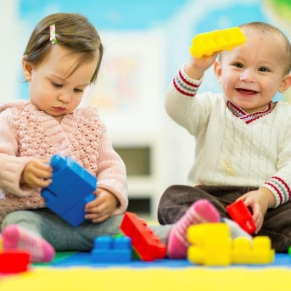  Məqsəd :iki kubun üzərinə kərpic qoymaqla oturacaq düzəldir.  S.t: 1.1.4.Əşyanı (karandaş, plastilin, top və oyuncaqları)  barmaqları arasında saxlayaraq şəkil çəkmə, yapma, atıb  tutma kimi hərəkətləri sadə tərzdə yerinə yetirir.  3.Didaktik oyun:Muncuqları ipə düzək  Məqsəd :Uşaqlar rənginə görə müxtəlif olan əşyaları  növbələşdirməyi öyrənir.  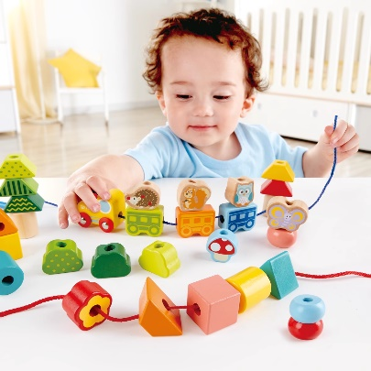  S.t: 2.2.4. Danışıq səslərini müxtəlif dil vahidlərində  (heca, söz, cümlə) tələffüz edir.  4.Fərdi iş : Oxşar səslərin fərqləndirilməsi.  Məqsəd : Səsləri eşidir və düzgün tələffüz edir.  I Məşğələ: Təsviri fəaliyyət (Gil işi )  St: 3.1.4. Plastilini yumşaldaraq, bir-iki hissədən    ibarət fiqurlar düzəltmək bacarıqları nümayiş etdirir.  3.1.2. Əsas rəngləri (qırmızı, sarı, yaşıl) adlandırır.  Mövzu: Top  Təlim məqsədi: Plastilini əlləri arasında yumşaldır.  Dairə formasına salaraq top düzəltmək bacarığı nümayiş etdirir.  İnteq: 1.1.4.Əşyanı (karandaş, plastilin, top və oyuncaqları) barmaqları arasında saxlayaraq şəkil çəkmə, yapma, atıb tutma kimi hərəkətləri sadə tərzdə yerinə yetirir.  4.1.2. Böyüklərlə ünsiyyət qurmaq istəyini nümayiş etdirir.  İş forması: fərdi ,kollektiv  İş üsülu :. Suallar ,didaktik oyun  Resurslar: Rəngli plastilinlər,gil lövhəsi, nəm salfet,nümunə  Gəzinti  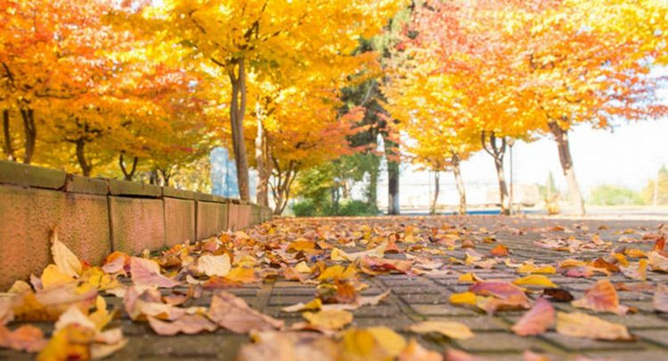  S.t.: 2.1.2. Sadə suallar əsasında danışır.  Müşahidə :Havanın müşahidəsi.  Təlim Məqsədi:Müşahidəçilik qabiliyyəti inkişaf edir.  S.t: 3.2.2. Böyüklərin nəzarəti altında tapşırıqları (guşələrin səliqəyə salınması, güllərin sulanması və s.) yerinə yetirir.  Əmək :Bağçanın sahəsindəki yarpaqların toplanması.    Təlim məqsədi : Böyüklərin nəzarəti altında əməyə alışır.  S.t: 4.2.2. Birgə oyunda qaydalara uyğun fəaliyyət göstərir.  Hərəkətli oyun : Əşyanı gətir.  Təlim məqsədi :Yaşıdları ilə oynayır.  Oyunda əşyalardan isdifadə üsulunu öyrənir.  Sərbəst oyunlar:  Axsam fəaliyyəti  St: 2.2.3.Nitq etiketlərindən (“salam”, “sağ ol”) istifadə edir.  Fərdi iş:Nitk etiketləri üzrə.  Təlim məqsədi:Salam,sağol sözlərindən istifadə edir.  S.t: 3.2.2. Böyüklərin nəzarəti altında tapşırıqları (guşələrin səliqəyə salınması, güllərin sulanması və s.) yerinə yetirir.  Əmək:Gəlincik guşəsinin səliqəyə salınması.  Təlim Məqsədi:Gəlincik guşəsini səliqəyə salır.  -Sadə əmək vərdişlərinə alışır.  St: 4.2.2. Birgə oyunda qaydalara uyğun fəaliyyət göstərir.  Oyun : Gizlədilən nədir?  Təlim məqsədi:Uşaqlarda görmə analizatoru və diqqəti inkişaf edir.  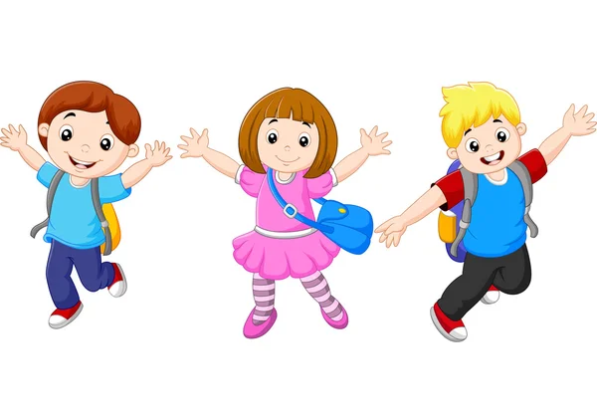
Tarix | Pedaqoji işin məzmunu
_______  IV gün  IV gün | Səhər fəaliyyəti.  S.t : -2.1.4. Canlı (insan, heyvan, quş, bitki) və cansız (qum, daş,torpaq, işıq) obyektləri adlandırır.  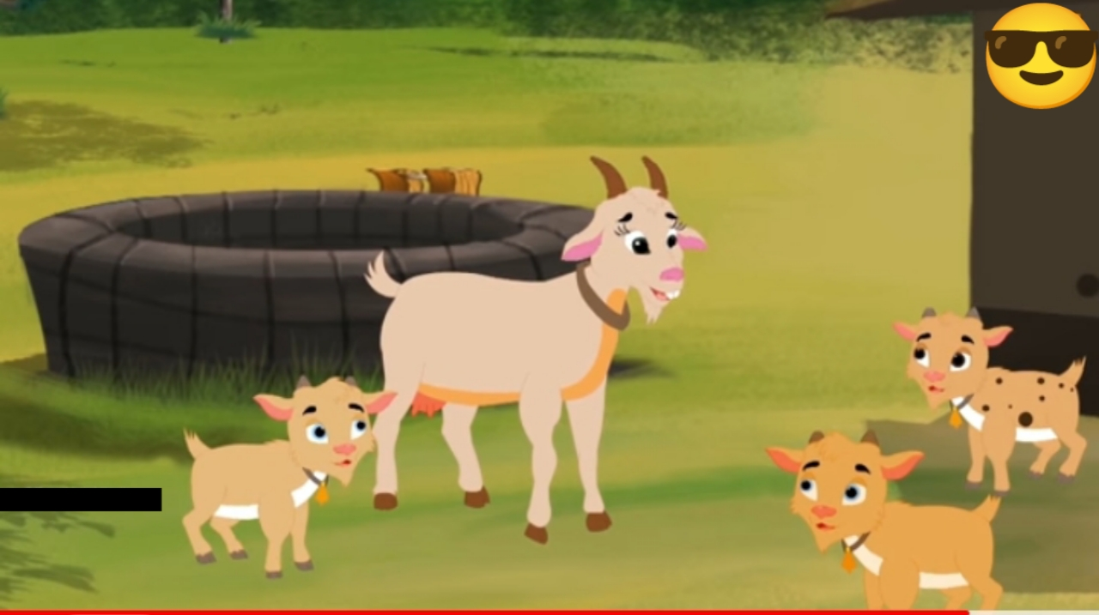  1.Mövzu: ” Keçi və balaları “ şəkil üzrə müşahidə  Təlim məqsədi: Müşahidəçilik qabiliyyəti  formalaşır.Keçiləri göstərir və adlandırır.  S.t : 3.1.5. Oyuncaq tikinti materialından, konstruktor  hissələrindən istifadə edərək sadə (ev, qaraj, qüllə və s.)  nümunələr quraşdırır.  2.”Piramidanı yığaq” Təlim məqsədi:- Sadə quraşdırma bacarıqları nümayiş etdirir. 3.Didaktik oyun: Nə gizlənib Təlim məqsədi:Diqqətin inkişafı formalaşır. Nitqi inkişaf edir.  Fərdi iş : -Fonetik eşitmə üzrə  Təlim məqsədi:Eşitmə qabiliyyəti inkişaf edir.  I Məşğələ: Ətraf mühitlə tanışlıq və nitq inkişafı  St.: 2.2.1. Dinlədiyi fikrə əsasən hərəkətlərini  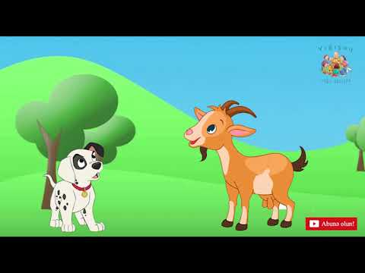  tənzimləyir və bir neçə sözlə ifadə edir.  Mövzu: “İt və keçi “ Azərbaycan xalq nağılı  Təlim məqsədi: Nağılı dinləyir .Nağıldakı personajlara  aid fikrini bir neçə sözlə ifadə edir.  İnteq: 4.1.1. İlkin ünsiyyət bacarıqları nümayiş etdirir.  İş forması:Kollektiv, fərdi.  İş üsülu : Suallar ,sujetli rollu oyun  Resurslar: Mövzuya uyğun şəkillər  II Məşğələ: Hərəkətlərin inkişafı  St.: 1.1.1. Sadə fiziki hərəkətləri (yeriş və qaçış hərəkətlərini icra etmək, yerişdən qaçışa, qaçışdan yerişə keçmək, sürünmə, dırmanma, topu bir-birinə tərəf atmaq və tutmaq, müvazinətini saxlamaqla yeriş) yerinə yetirir.  Mövzu: Halqanı tut  Təlim məqsədi: Hərəkətlərini tapşırığa uyğun olaraq tənzimləyir.  Sadə hərəkətləri yerinə yetirir. Halqanı tutmağa çalışır.  İnteq: -2.2.1. Dinlədiyi fikrə əsasən hərəkətlərini tənzimləyir və bir neçə  sözlə ifadə edir.  İş forması:Kollektiv, fərdi.  İş üsülu : Suallar ,hərəkətli oyun  Resurslar: Müvafiq idman avadanlığı  Gəzinti  S.t : 2.1.4. Canlı (insan, heyvan, quş, bitki) və cansız  (qum, daş, torpaq, işıq) obyektləri adlandırır.  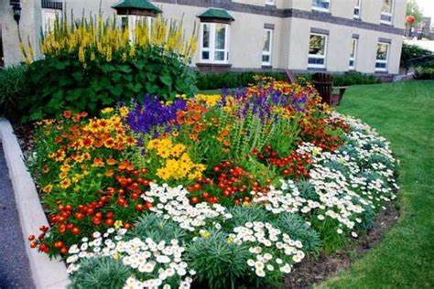  1.Mövzu: Bağçanın sahəsindəki  payız güllərinin müşahidəsi.  Təlim məqsədi:Payız fəsli haqqında  təsəvvürləri formalaşır.  Payız çiçəkləri ilə tanış olur.  Lüğət fonduna yeni sözlər daxil olur.  S.t : 1.1.1. Sadə fiziki hərəkətləri (yeriş və qaçış hərəkətlərini icra etmək, yerişdən qaçışa, qaçışdan yerişə keçmək, sürünmə, dırmanma, topu bir-birinə tərəf atmaq və tutmaq, müvazinətini saxlamaqla yeriş) yerinə yetirir.  3.Hərəkətli oyun: Topu ötür  Təlim məqsədi:Topu bir-birinə ötürməyi öyrənir.  - Uşaqların sərbəst oyunları.  Günün II yarısı:  Axşam fəaliyyəti  St: 1.1.4.Əşyanı (karandaş, plastilin, top və oyuncaqları) barmaqları arasında saxlayaraq şəkil çəkmə, yapma, atıb tutma kimi hərəkətləri sadə tərzdə yerinə yetirir.  1.Fərdi iş:Kicik mator bacarıqları üzrə iş  Təlim məqsədi:Uşaqlarda kicik mator bacarıqları inkisaf edir  St: 3.2.1.Böyüklərin nəzarəti altında geyinir, soyunur, paltarlarını, ayaqqabılarını yerinə qoyur 2.Əmək:Paltarları yerinə qoyaq  Təlim məqsədi:Böyuklərin koməyi ilə paltarlarını səliqəyə salmağı öyrənir.  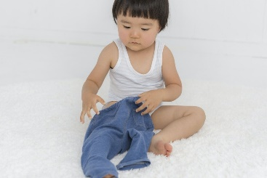  St: 4.2.3. Oyun hərəkətlərindən alınan nəticələrə sevinir.  3.Oyun :Əlində nə var  Təlim məqsədi:Meyvə və tərəvəzlər haqqında təsəvvurləri mohkəmlənir və onları düzgun şəkildə adlandırır.  Axşam gəzintisi  Sərbəst oyunlar
Tarix | Pedaqoji işin məzmunu
________  V gün  V gün | Səhər fəaliyyəti.  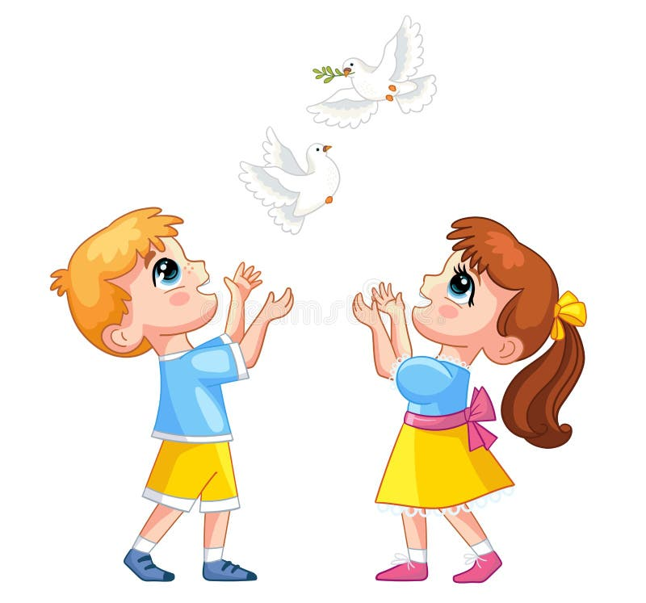  S.t : 2.1.4. Canlı (insan, heyvan, quş, bitki) və cansız (qum, daş, torpaq, işıq) obyektləri adlandırır.  1.Mövzu: Sülh quşu  Təlim məqsədi: Uşaqlar müxtəlif növlü quşlarla  tanış olur.Uşaqlarda quşların qayğısına qalmaq kimi  xeyirxah hisslər formalaşır.  S.t : 3.1.5. Oyuncaq tikinti materialından, konstruktor  hissələrindən istifadə edərək sadə (ev, qaraj, qüllə  və s.) nümunələr quraşdırır.  2.Tikinti materiallarından “Ev “ quraşdıraq Təlim məqsədi:- Sadə quraşdırma bacarıqları nümayiş etdirir. 3.Didaktik oyun: Yumurtanı yığ Təlim məqsədi:-Kiçik motor bacarıqları inkişaf edir.  Fərdi iş : Tanıma ,ayırd etmə bacarığı üzrə.  Təlim məqsədi:Böyüklərin göstərişi ilə əşyaları tapır və göstərir.  II Məşğələ. Musiqi  Məşğələ musiqi rəhbərinin planı əsasında yazılır    Gəzinti  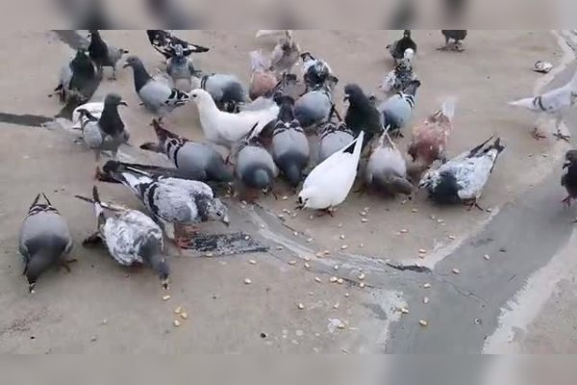  S.t : 2.1.4. Canlı (insan, heyvan, quş, bitki) və cansız  (qum, daş, torpaq, işıq) obyektləri adlandırır.  1.Mövzu: Göyərçinlərin müşahidəsi  Təlim məqsədi:Göyərçini tanış olur.  Onun bədən qurluşu ,xüsusiyyətləri haqqında  məlumata yiyələnir.Göyərçinləri yemləmək ,qayğısına qalmaq kimi xeyirxah hisslərformalaşır.  2.Hərəkətli oyun: Quşlar qanadlarını yellədir  Təlim məqsədi:Oyunun qaydalarına əməl edir.  Qollarını yanlara qaldıraraq hərəkətləri yerinə yetirir.  3.Uşaqların sərbəst oyunları  Günün II yarısı:  Axşam fəaliyyəti  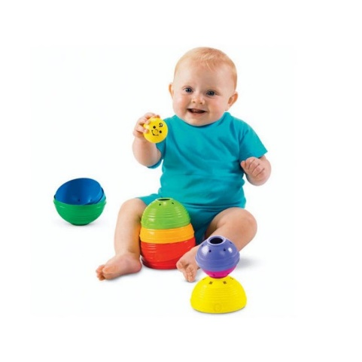  1.Fərdi iş:Nitq üzrə  Təlim məqsədi:Səsləri düzgün tələffuz edir  2.Stolüstü-çap oyunu: Rəngbərəng kürəciklər .  Təlim məqsədi:- Uşaqlarda rəng qabilləyi formalaşır  -Əşyaları rənginə görə seçir .  St. 3.1.5. Oyuncaq tikinti materialından, konstruktor hissələrindən istifadə edərək sadə (ev, qaraj, qüllə və s.) nümunələr quraşdırır.  3.Tikinti materialları ilə “Maşın” düzəltmək  Təlim məqsədi:-Sadə quraşdırma bacarıqları nümayiş etdirir.  S.t: 4.2.2. Birgə oyunda qaydalara uyğun fəaliyyət göstərir  Hərəkətli oyun :Totu tut  Təlim məqsədi: Oyun qaydalarına əməl edir.  - Topu tutma bacarlğı formalaşır  ____________________________________ __________  ___________________________________________________  ___________________________________________________

